**מסמך README לאתר TRIPSI**

TRIPSI הוא אתר המיועד לסייע לאנשים שאוהבים לטייל למצוא מסלול מתאים לפי העדפותיהם השונות: אורך, רמת קושי, איזור בארץ וכו'. כמו כן, הוא מאפשר למשתמשים השונים באתר לשמור מסלולים שביצעו בעבר או לשם ביצוע עתידי, ובנוסף מאפשר ליצור קבוצות מטיילים במטרה לבצע מסלולים שונים ביחד כקבוצה.

**מסך הבית**

מסך הבית מכיל navigation bar לכל אחד מהמסכים הבאים: מסך הבית (המסך הנוכחי), קצת עלינו (מידע כללי על האתר) וצור קשר (שליחת הודעה לבעלי האתר). במסך ישנן מספר תמונות מתחלפות באמצעות אפקט ב-css. בנוסף לכך הוא מכיל 2 כפתורים - התחבר והירשם. באמצעות לחיצה על כפתור "התחבר" נעבור למסך התחברות, המאפשר כניסה למשתמש קיים באתר. כפתור "הירשם" מאפשר מעבר למסך יצירת חשבון חדש באתר. הכפתורים משנים את צבעם וזזים כאשר נעמוד עליהם עם העכבר באמצעות אנימציה ב-css.

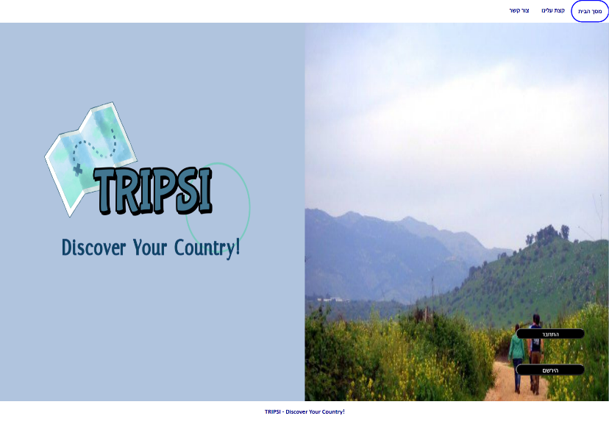

**קצת עלינו**

עמוד המכיל מידע כללי על האתר ועל מטרתו.

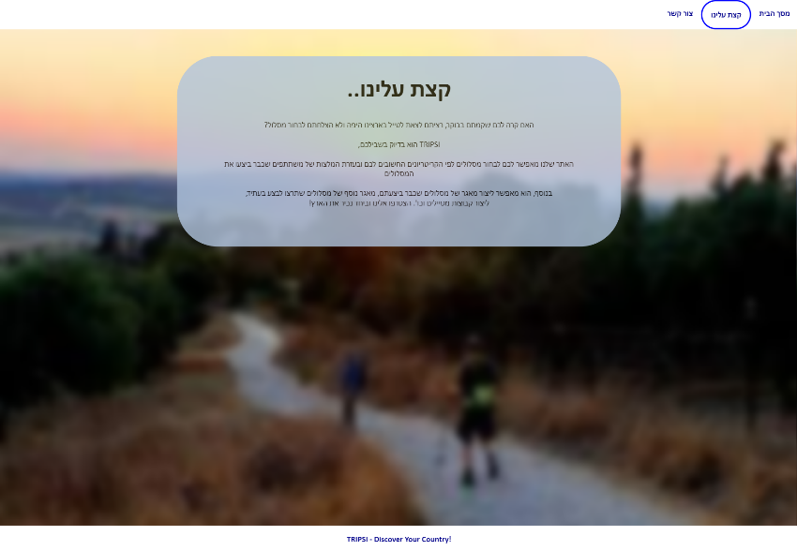

**צור קשר**

עמוד המאפשר לאוכלוסייה המגיעה לאתר ליצור קשר עם בעלי האתר. בעמוד זה ישנו טופס שעל המבקר למלא בו את כל הפרטים: שם פרטי, שם משפחה, מייל ותוכן ההודעה. כל שדות אלו כוללים בדיקות תקינות של קלט המשתמש. באמצעות לחיצה על כפתור "אישור", במידה והקלטים תקינים, תוקפץ הודעה ותוכן הטופס יועבר לבעלי האתר. במידה ולא – תוקפץ הודעת שגיאה עבור קלטים שאינם תקינים.

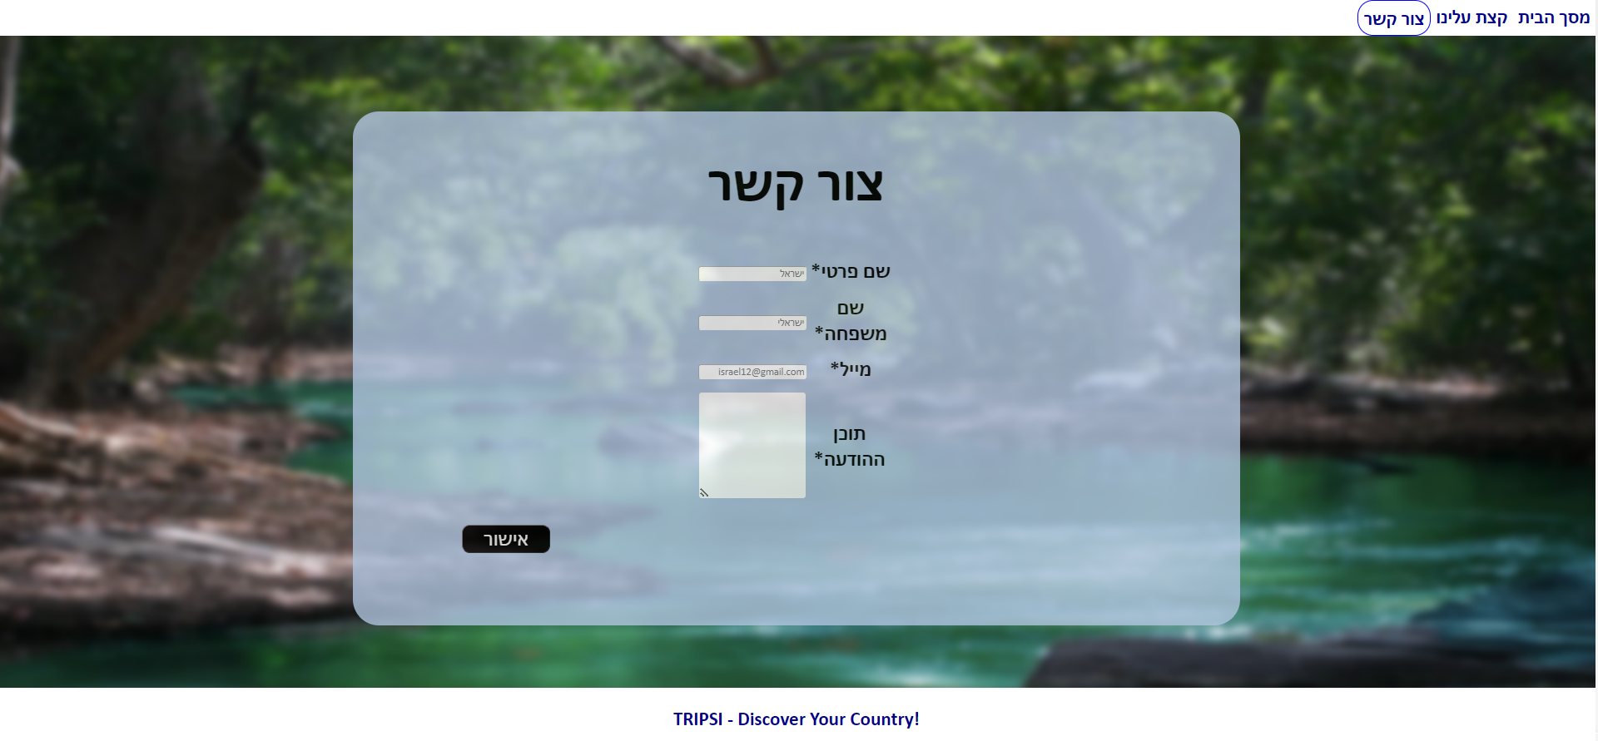

**התחבר**

דרך מסך זה ניתן להתחבר לאתר, לאחר הזנת מייל וסיסמא. יש למלא את כל השדות ומבוצעת בדיקת קלט על שניהם לאחר לחיצה על כפתור ה"אישור". במידה והקלט תקין המשתמש יכנס לאתר למסך "חיפוש מסלולים" ותופיע הודעה מתאימה. אחרת – תופיע למשתמש הודעה עבור הקלטים שאינם תקינים.

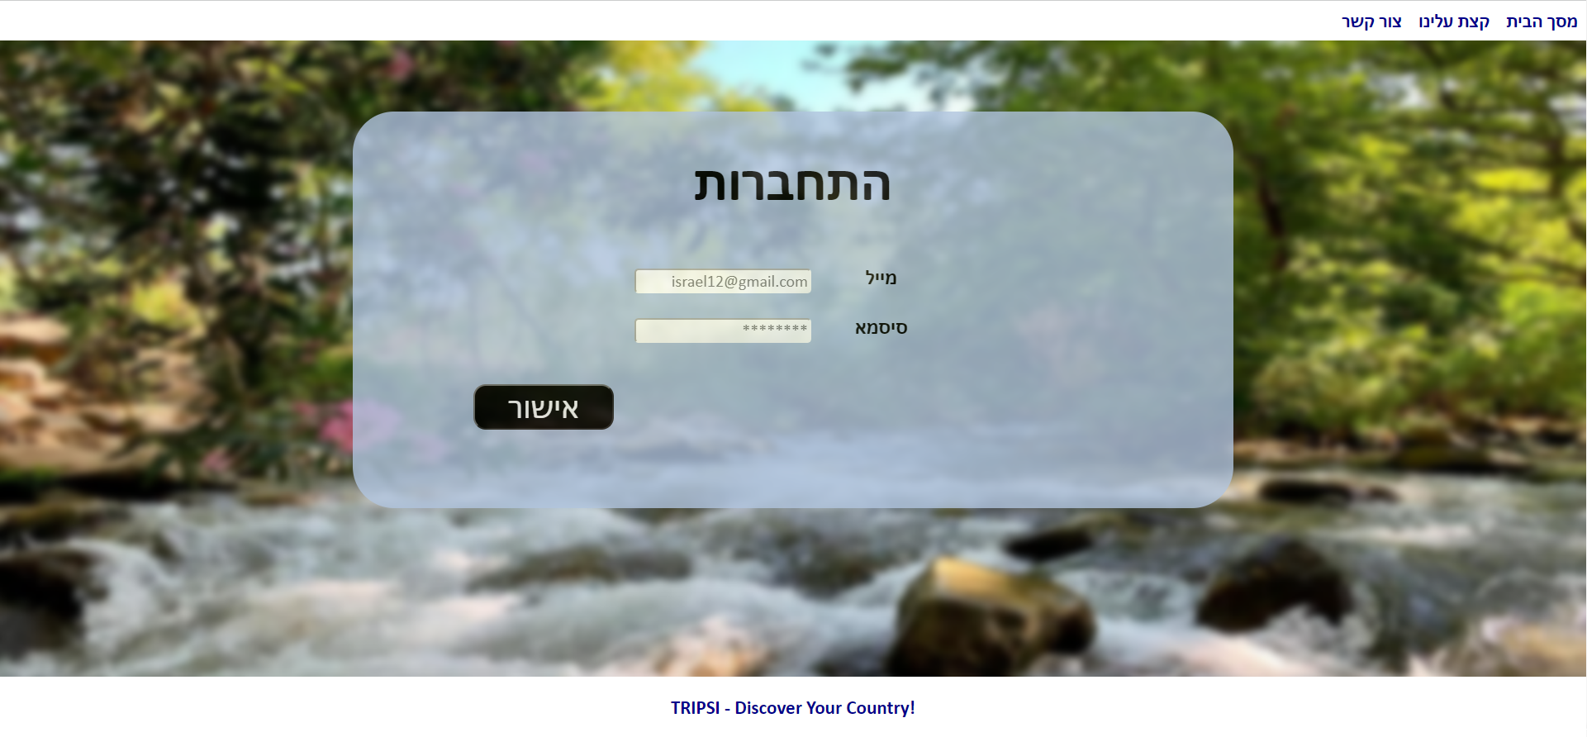

**הירשם**

במסך זה משתמש יכול ליצור חשבון חדש לאתר אם אין לו חשבון. עליו למלא את כל השדות המופיעים בטופס. לאחר לחיצה על כפתור ה"אישור" במידה וכלל הקלטים תקינים (חלק מהבדיקות מתבצעות ב-js), המשתמש יכנס לאתר למסך "חיפוש מסלולים".

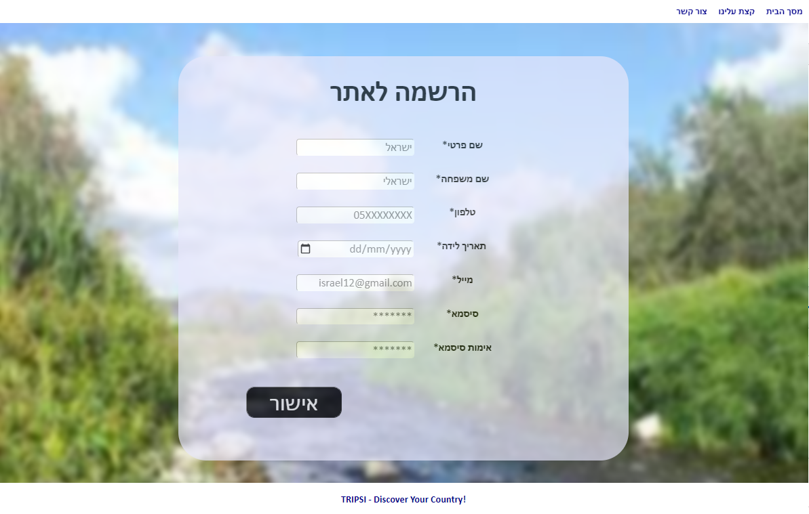

**חיפוש מסלולים**

זהו מסך הכניס לאתר ובו מופיע חלון ניווט חדש הכולל את המסכים הבאים: התנתק (יציאה מהאתר וחזרה למסך הבית), מסלולים שביצעתי, מסלולים שארצה לבצע, הפרופיל שלי, הקבוצות שלי, חיפוש מסלולים וצור קשר. במסך זה ניתן לחפש מסלולים שונים בארץ לפי העדפותיו של המשתמש. המשתמש ימלא טופס הכולל מספר שדות כך שכל שדה מייצג העדפה של משתמש בקטגוריה מסוימת של מסלול. שדות החובה מסומנים ב"*". המסלולים יוצגו למשתמש ממוינים לפי כמות ההמלצות שיש באתר על כל מסלול (מהגבוה לנמוך).

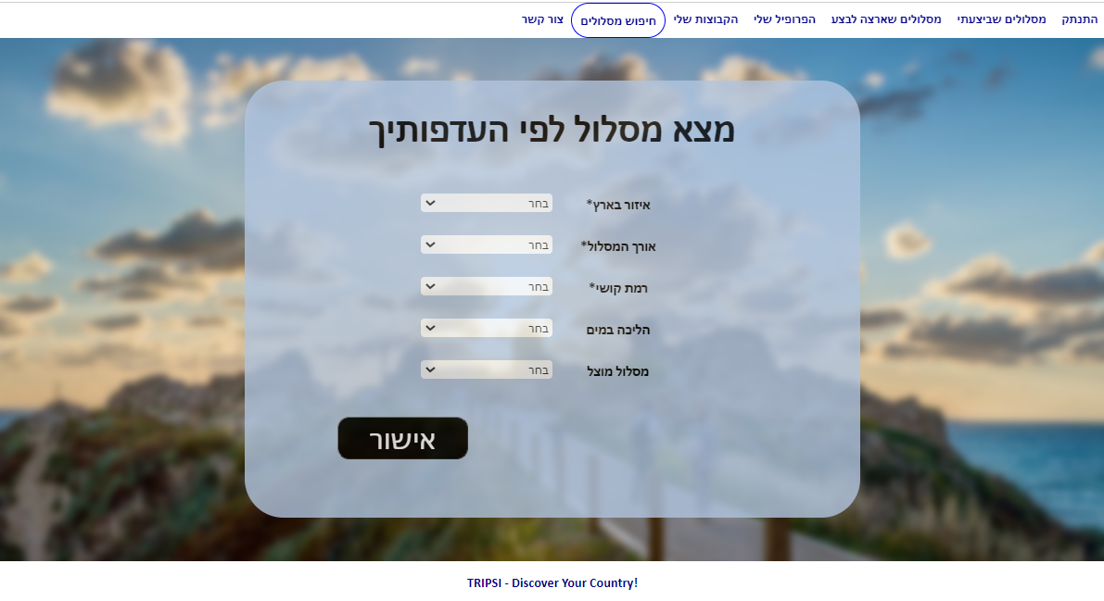

לאחר הגשת הטופס המשתמש יוכל לשמור את המסלול כאחד שביצע (אם ביצע – המשתמש יצטרך לעדכן את תאריך הביצוע) או כאחד שירצה לבצע. בנוסף, באמצעות לחיצה על שורת הטיול המסלול ניתן לראות המלצות של משתמשים שונים על אותו מסלול, והשורה שנלחצה תודגש לכ-2 שניות (אפקט שנוצר באמצעות הוספת מחלקה עם js).

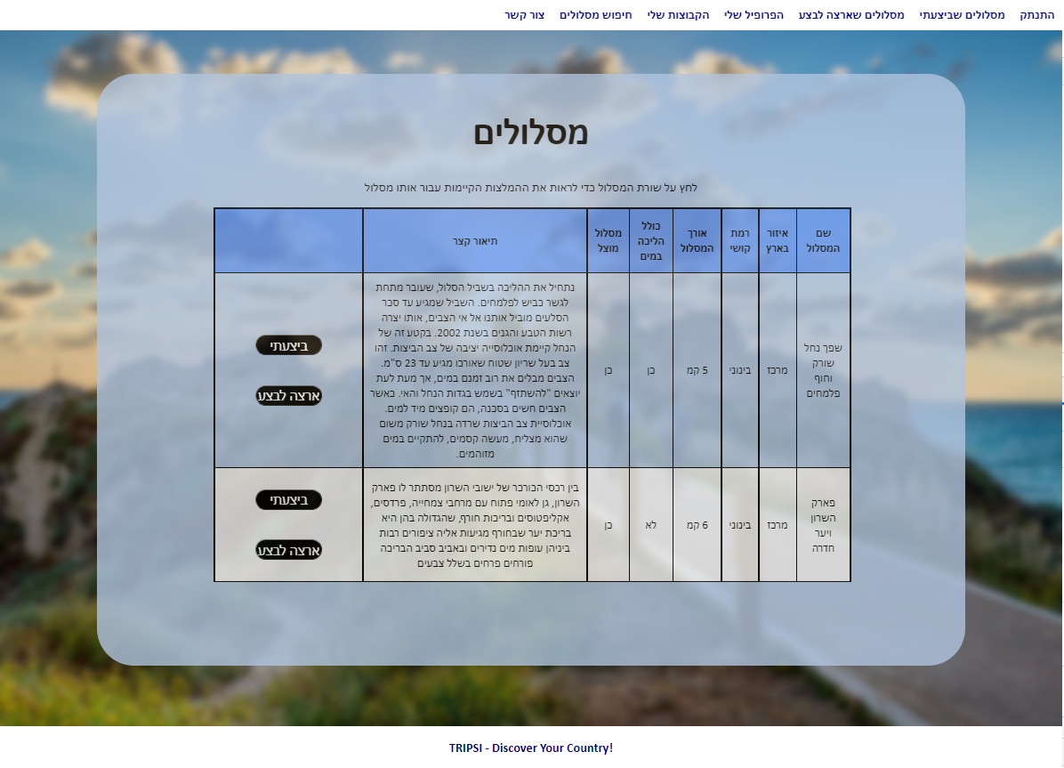

לחיצה על הכפתור "חזור" תחזיר את המשתמש למסך התוצאות שהתקבלו מחיפוש המסלולים.

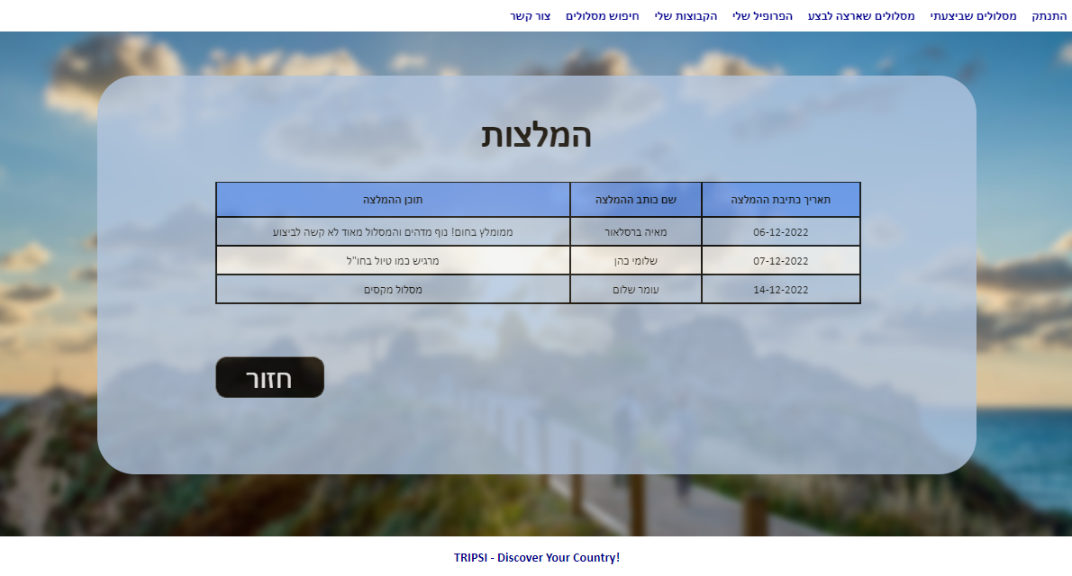

**מסלולים שביצעתי**

מסך בו ניתן לראות את המסלולים שהמשתמש ביצע ופרטים שונים עליהם.

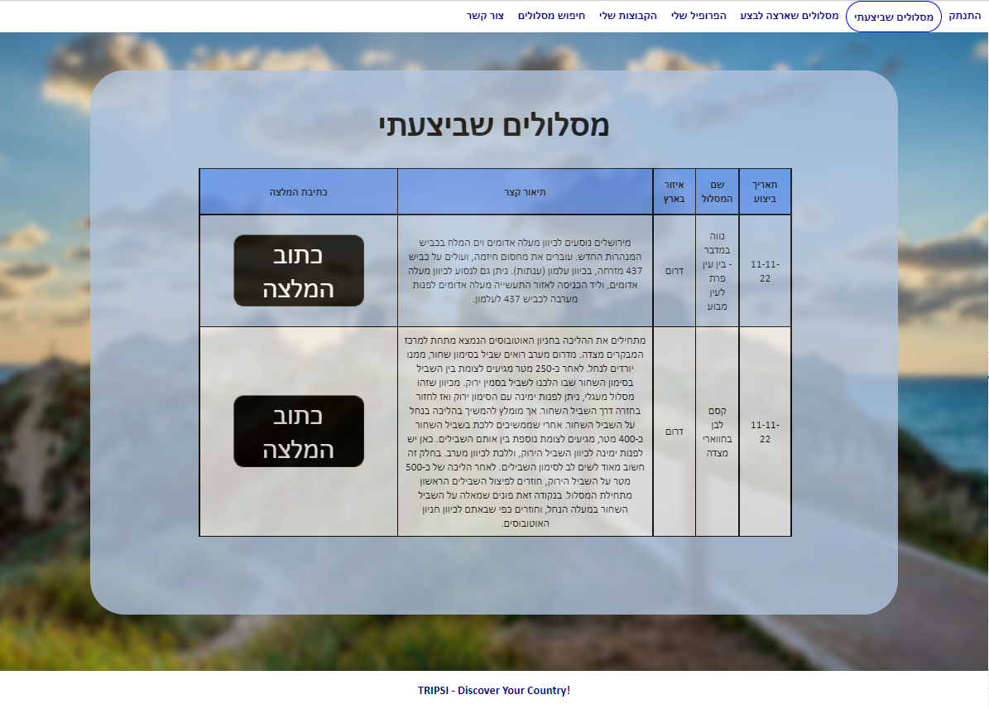

המשתמש יכול לכתוב המלצה על מסלול אותו ביצע, באמצעות לחיצה על "כתוב המלצה". כותרת המסך מכילה את שם המסלול, נעשה באמצעות js. לאחר כתיבת ההמלצה תופיע הודעה מתאימה והמשתמש יחזור לעמוד "מסלולים שביצעתי".

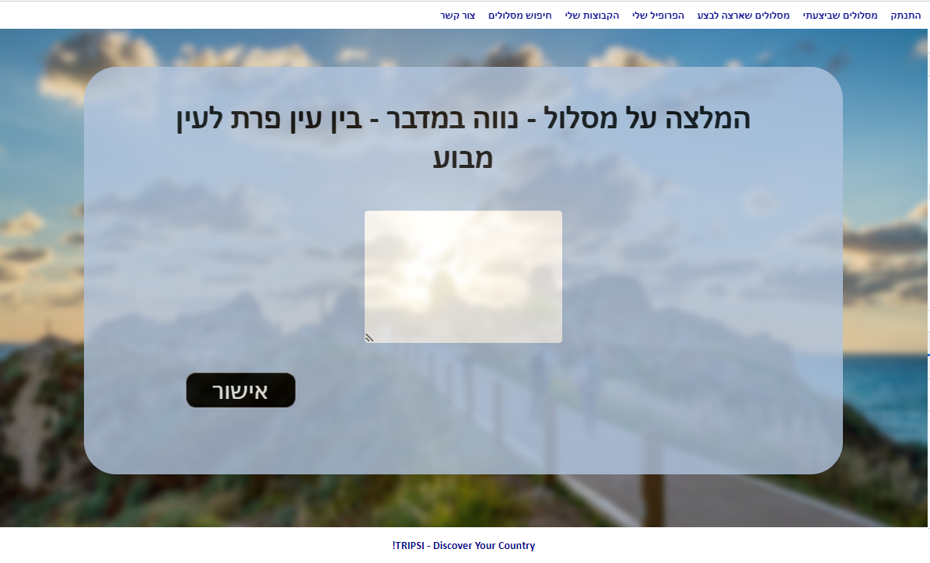

**מסלולים שארצה לבצע**

מסך בו ניתן לראות את המסלולים שהמשתמש ירצה לבצע, דרכו יוכל לעדכן שביצע אותם באמצעות הזנת תאריך הביצוע של המסלול. מתבצעת בדיקת תקינות קלט כך שהתאריך שבוחר המשתמש הוא לא תאריך עתידי באמצעות js. כמו כן, המשתמש יכול להסיר מסלולים מרשימה זו באמצעות לה=חיצה על כפתור "הסר".

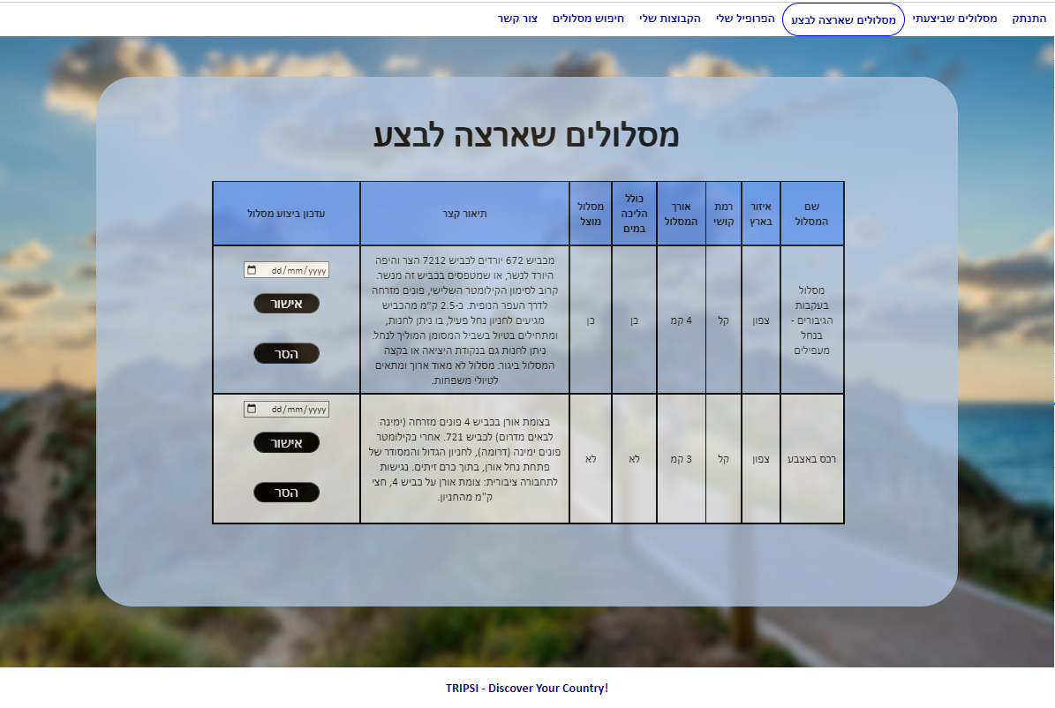

**הפרופיל שלי**

מסך המציג פרטים שונים אודות המשתמש. באמצעות לחיצה על כפתור "ערוך" ניתן לערוך שדות שונים (פרט לתאריך לידה). כאשר תתבצע לחיצה על כפתור "אישור" יתבצעו בדיקות קלט עבור הפרטים השונים, במידה והם תקינים פרטי המשתמש ישמרו ותופיע הודעה מתאימה. פעולות אלה מתבצעות בעזרת פונקציות שנבנו ב-js.

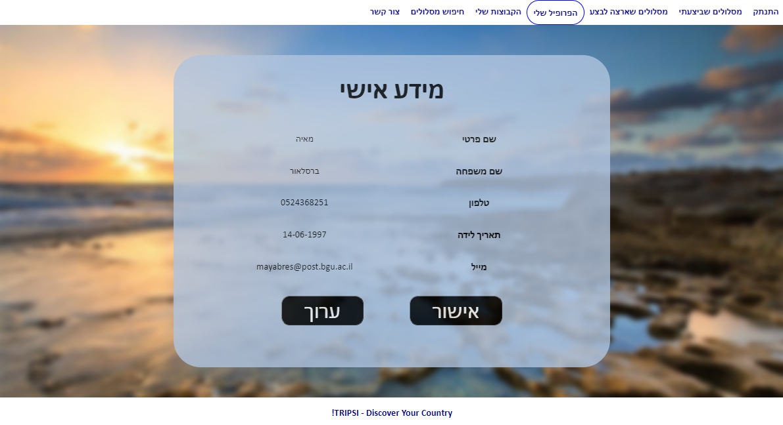

**הקבוצות שלי**

מסך המציג למשתמש את הקבוצות השונות שנמצא בהן. באמצעות לחיצה על "הסר חברות" המשתמש לא ייקח חלק בקבוצה. הסרת החברות מתבצעת באמצעות שימוש ב-js.

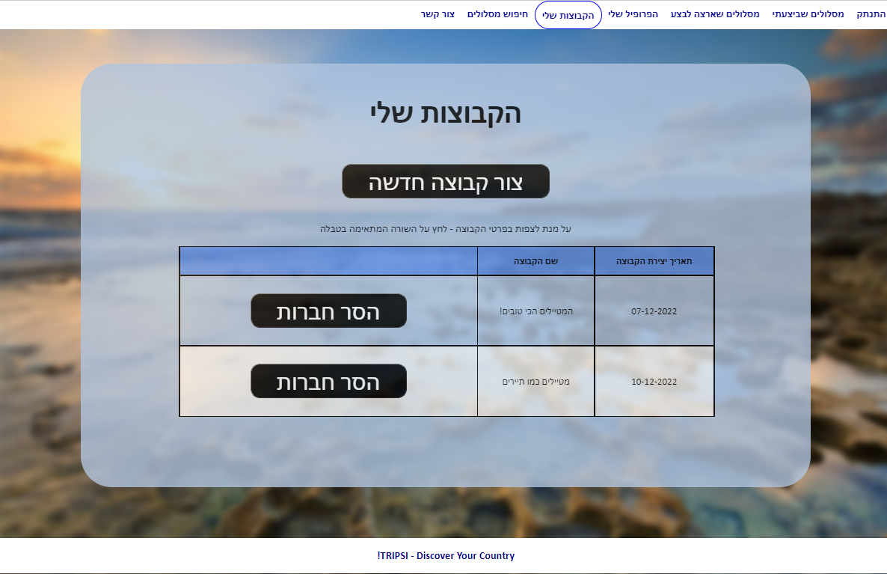

באמצעות לחיצה על "צור קבוצה" ניתן ליצור קבוצת מטיילים חדשה ע"י הוספת משתמשים נוספים ומתן שם לקבוצה. הקבוצה מוגבלת ל-8 משתתפים. כמו כן, מתבצעת בדיקה כי המשתמש הוסיף לפחות משתתף אחד לקבוצה וכי שם הקבוצה כולל לפחות 2 תווים (הבדיקות מתבצעות דרך ה-js). באמצעות לחיצה על כפתור "בטל" העמוד יחזור לצורתו ההתחלתית. יש footer בעמוד זה אך הוא לא נכנס בתמונה.

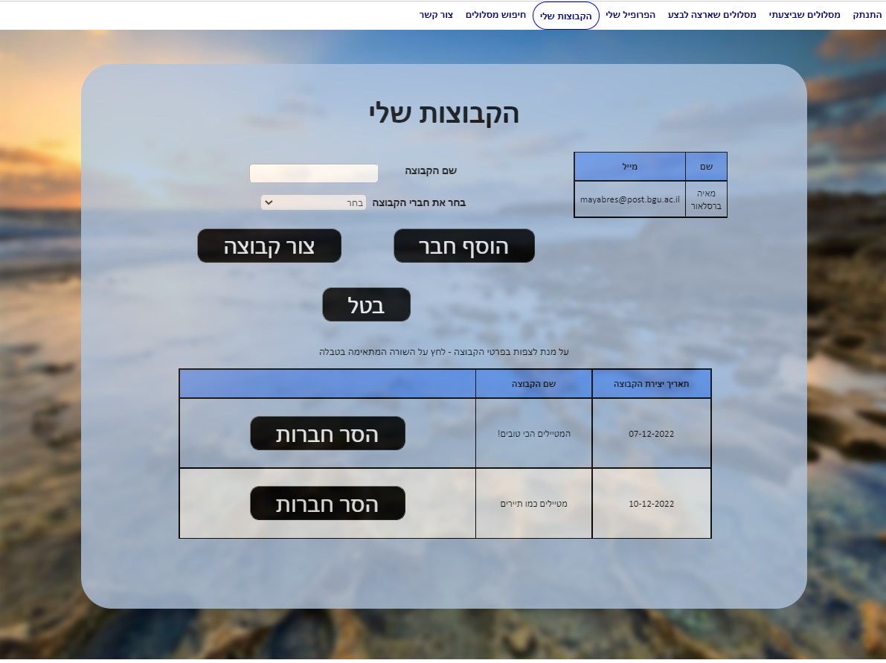

לחיצה על שורת הקבוצה תפנה לפרטים על הקבוצה: רשימה של חברי הקבוצה ומסלולים שיוכלו לבצע ביחד. באמצעות לחיצה על "הוסף חבר לקבוצה" יפתח טופס שיאפשר להוסיף חברים נוספים. ישנו footer בעמוד זה אך הוא לא נכנס לתמונה.

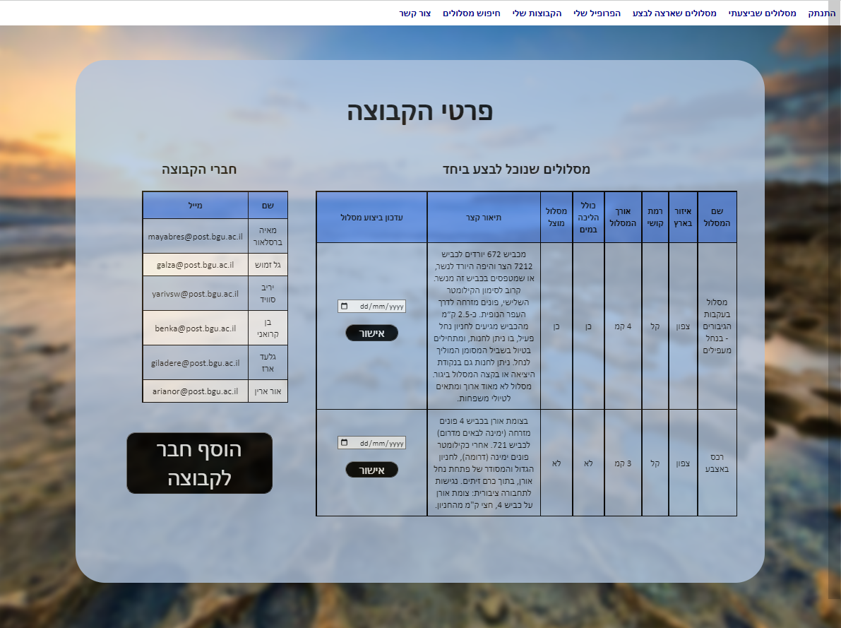

**צור קשר**

במסך זה ישנו טופס ובו המשתמש הקיים יכתוב את תוכן ההודעה לבעלי האתר. הודעה זו תישלח לבעלי האתר ע"י לחיצה על כפתור "אישור" ויבוצעו בדיקות קלט מתאימות. במידה והקלטים תקינים תופיע הודעה מתאימה למשתמש.

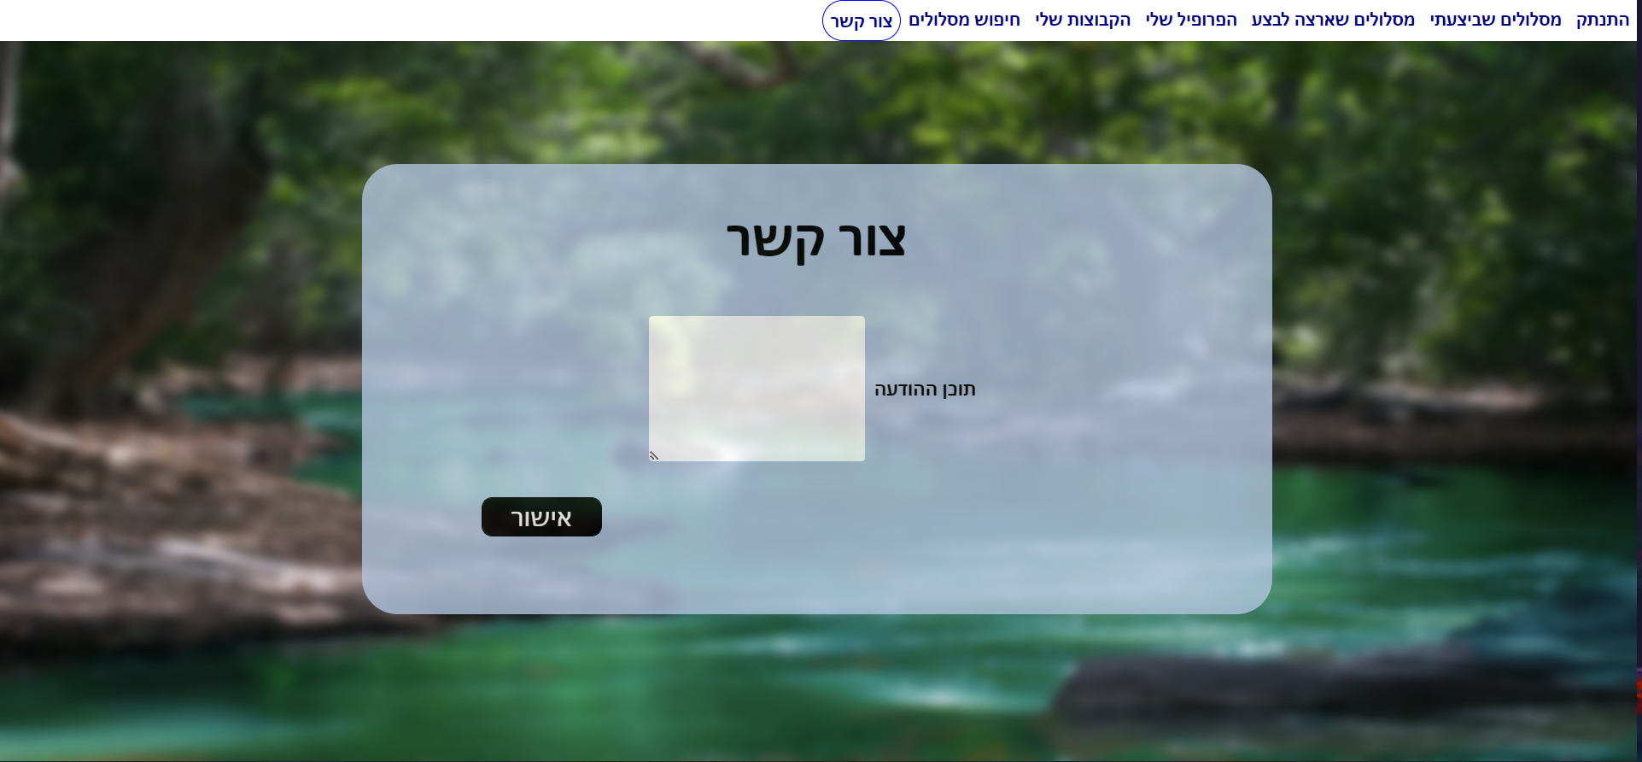

**התנתק**

באמצעות לחיצה עליו המשתמש יתנתק מהאתר ויחזור למסך הבית.

**בדיקות קלט שבוצעו**

* עבור שם: מכיל לפחות 2 תווים
* עבור עדכון ביצוע מסלול: תאריך שאינו עתידי
* עבור תאריך לידה: משתמש באתר יהיה מעל גיל 15
* עבור מייל: פורמט מייל תקין
* עבור מספר טלפון: מכיל רק 10 מספרים
* עבור סיסמא: אימות ובדיקת תאימות, לפחות 6 תווים
* עבור תוכן (המלצות וטפסי צור קשר): עד 140 תווים
* עבור קבוצה: עד 8 משתתפים